**信用卡偽冒案件管理系統建置專案**

**國際組織季報功能**

**高階系統規格書**

**CFMS_HSD_020**

**V0.1**

**目錄**

**1. 文件變更紀錄表** 1

**2. 業務需求背景** 1

**3. 影響系統** 1

**4. 影響 / 協測部門** 1

**5. 業務功能需求描述** 2

5.1. 業務流程圖（Business Flow Diagram） 2

5.2. 功能分析 (DP solution) 2

5.2.1. 報表模組 2

5.2.2. 國際組織季報功能路徑 2

5.2.3. 國際組織季報功能畫面配置 5

5.2.3.1. 國際組織季報畫面 5

5.2.3.2. 國際組織季報之畫面操作與事件 6

5.2.3.3. 系統代碼維護之畫面欄位 6

5.2.3.4. 錯誤訊息(錯誤碼與說明) 6

**6. 技術需求（Technical Requirements）** 6

# 文件變更紀錄表

|  |  |  |  |  |
| --- | --- | --- | --- | --- |
| 版號 | 修改摘要 | 作者 | 修改日期 | 備註 |
| V0.1 | 初稿 | 張丞君 | 2025/11 |  |

# 業務需求背景

**說明業務功能項目以及對應的使用者權限。**

|  |  |
| --- | --- |
| 項目 | 說明 |
| 需求背景 | 配合信用卡偽冒作業，重新規劃與建置新版網站 |
| 需求主旨 | 信用卡偽冒系統–「報表功能」，包括國際組織季報VISA及 MASTER |

|  |  |
| --- | --- |
| 使用者 | 說明 |
| 風管組A,B級 | 進入國際組織季報數據頁面進行查詢 |

# 影響系統

**說明這系統功能會涉及那些相關系統**

|  |  |
| --- | --- |
| 項目 | 說明 |
| 無 |  |

# 影響 / 協測部門

**說明這各系統相關的需求與測試所涉及的部門。**

|  |  |
| --- | --- |
| 項目 | 說明 |
| 無 |  |

# 業務功能需求描述

## 業務流程圖（Business Flow Diagram）

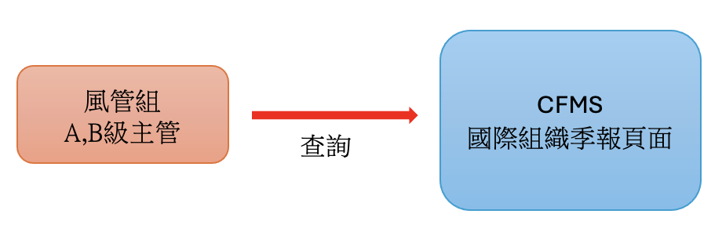

風管組A級或B級主管進入頁面，選擇 國際組織報表數據-VISA頁面 及 國際組織報表數據-MASTER頁面，選擇年份與季度即可查詢報表資料。

## 功能分析 (DP solution)

### 報表模組

信用卡偽冒案件的報表功能模組，主要包含國際組織季報VISA及國際組織季報MASTER。

### 國際組織季報功能路徑

1. 風管組A,B級主管登入信用卡偽冒系統後，依系統上方列表【報表功能】點選【國際組織季報數據-VISA】【國際組織季報數據-MASTER】即可進行查詢。

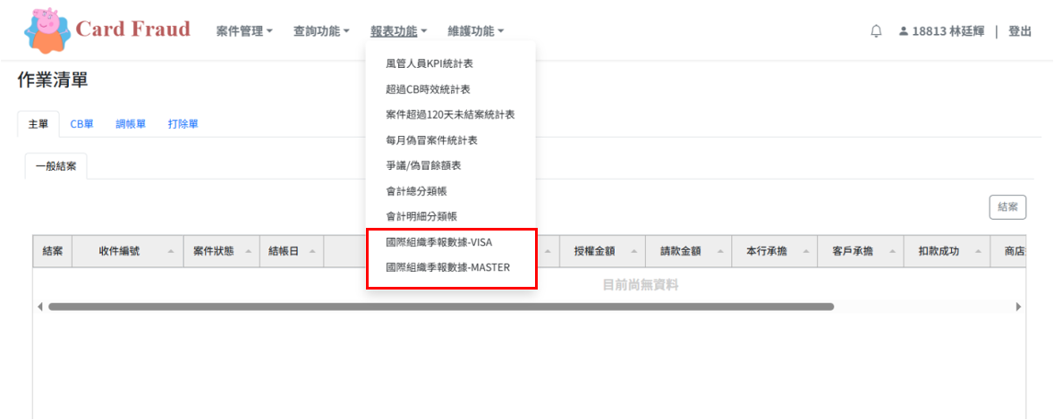

2. 使用者需先選擇「年份」及「季度」，當兩者皆完成選擇後，系統會立即於畫面上顯示對應資料，供使用者進行查詢。

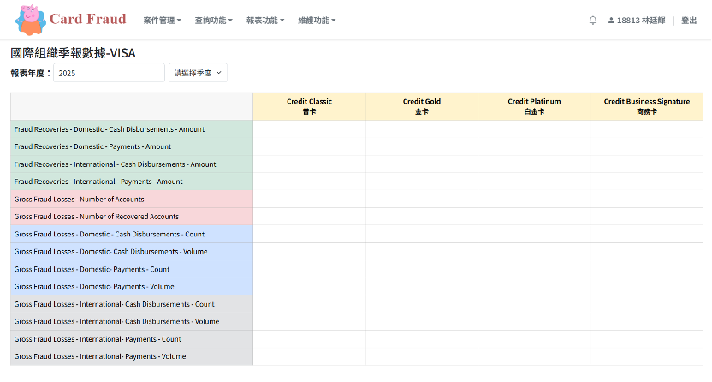

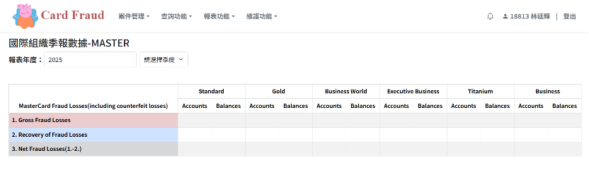

3. 若想更改查詢時段，重新選擇「年份」及「季度」系統即會顯示新的查詢區段報表數據。

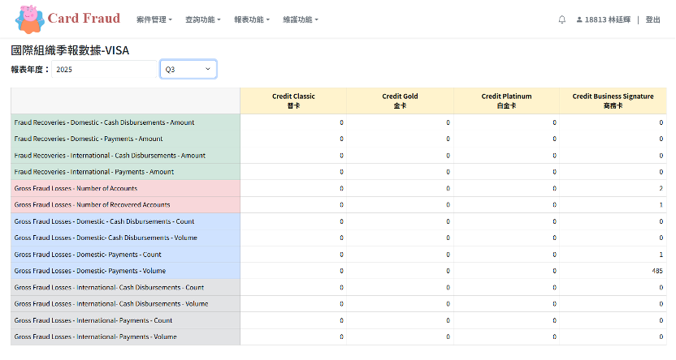

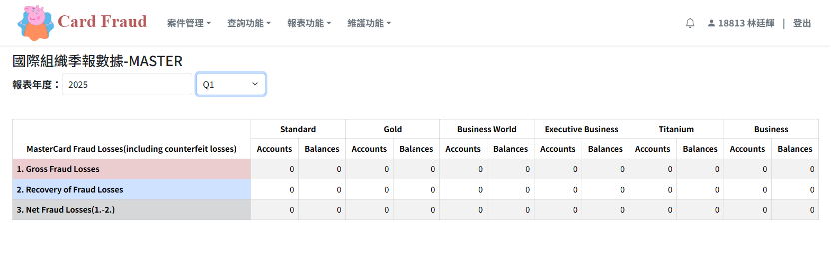

### 國際組織季報功能畫面配置





國際組織季報-VISA畫面涵蓋所選年份及季度所得之表格，包含普卡、金卡、白金卡及商務卡共四種卡別；國際組織季報-MASTER畫面則包含Standard, Gold, Business World, Executive Business, Titanium, Business六種卡別。

#### **國際組織季報畫面**

同上圖

#### **國際組織季報之畫面操作與事件**

1. 普卡欄位顯示型態為Label，由系統帶入帶入頁面名稱值，欄位值不可修改。
2. 金卡欄位顯示型態為Label，由系統帶入下拉選單值，欄位值不可修改。
3. 白金卡欄位顯示型態為Label，由系統帶入欄位值，欄位值不可修改。
4. 商務卡欄位顯示型態為Label，由系統帶入欄位值，欄位值不可修改。
5. Standard欄位顯示型態為Label，由系統帶入欄位值，欄位值不可修改。
6. Gold欄位顯示型態為Label，由系統帶入欄位值，欄位值不可修改。
7. Business World欄位顯示型態為Label，由系統帶入欄位值，欄位值不可修改。
8. Executive Business欄位顯示型態為Label，由系統帶入欄位值，欄位值不可修改。
9. Titanium欄位顯示型態為Label，由系統帶入欄位值，欄位值不可修改。
10. Business欄位顯示型態為Label，由系統帶入欄位值，欄位值不可修改。

#### **系統代碼維護之畫面欄位**

VISA 與 MASTER報表之數據皆以系統讀取特定資料表，再撈取資料表下特定條件所得之數據，讀取之資料表包括 CHARGEBACK, CHARGEBACK_DETAIL, 及CASE_TRAN。

#### **錯誤訊息(錯誤碼與說明)**

1. 載入報表數據失敗

2. 獲取報表數據失敗，請檢查網路或伺服器

# 技術需求（Technical Requirements）

將業務資訊化系統功能所需之技術功能需求以表列方式描述。

|  |  |  |
| --- | --- | --- |
| 項目編號 | 技術需求 | 需求說明 |
| 5.2.3.4 | 資料庫存取 | 以 Java 開發，使用 MSSQL 資料庫 |